

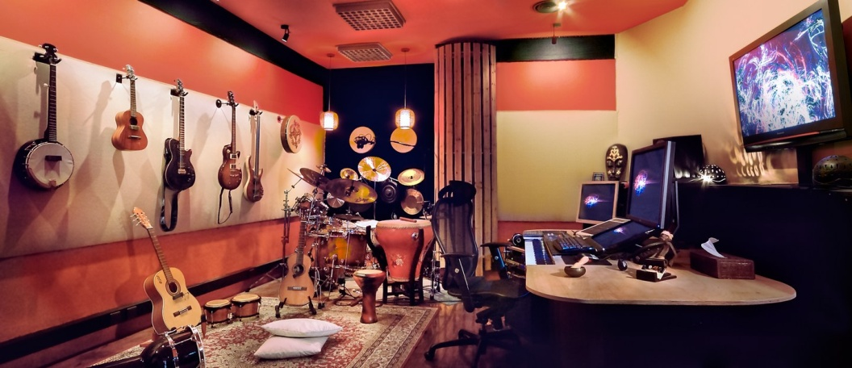

**原创音乐**

**-**

**后期声音工作室**

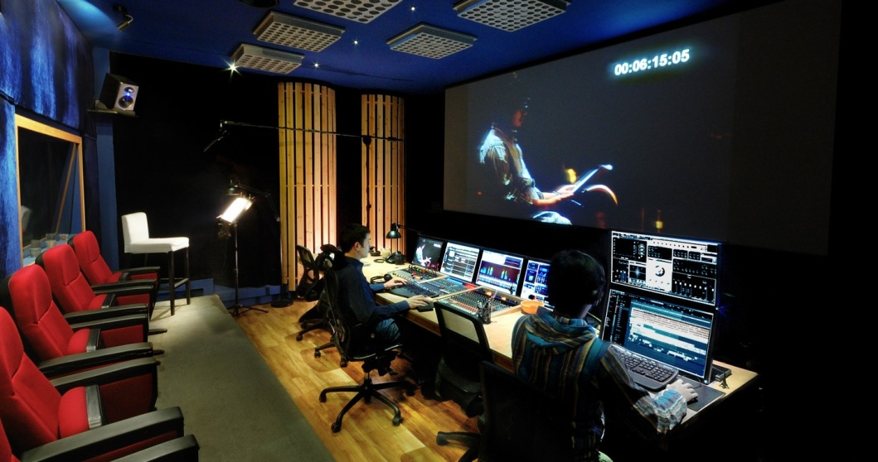

**Ker Sound**原创音乐及后期声音工作室

**大家好，**

**首先，谢谢大家能考虑让我来制作这部3D电影‘郑和’的音乐。**

**我相信，这部充满了冒险和英雄的影片的音乐应该是雄伟的、激动人心的、神气活現的、开心的、夸张的以及兴高采烈的，以这样丰富多彩的音乐类型来营造你们所需要的史诗般的气质。**

**自从我有所耳闻这部影片的消息，我便很关心有关它的话题，同时，我自信能够胜任这部影片的音乐制作。 请允许我简要阐述原因：**

**1） 郑和是一个充满冒险经历的人物，他历经其他海域探索新的文化与地图。本片的音乐需要突出郑和曾深处无数境遇，而我，父亲是中国人，生于法国，已在中国生活了6年，还曾游历过包括印度在内很多亚洲以及东欧国家，我希望我的亲身经历可以更好的帮助我理解郑和的故事。**

**我相信我能在不同文化间搭建一座桥梁，用音乐把中国观众带到不同的大洲、不同的文化。**

**2）我对3D动画巨制都非常熟悉，譬如宫崎骏的‘幽灵公主’、‘玩具总动员’、‘料理鼠王’、‘海底总动员’、‘辛巴达七海传奇’以及‘瓦力’。**

**近年，我一直都在关注这些影片的曲作者，不仅在艺术方面（他们如何以及为什么创作主题旋律的，真人影片VS动画影片，如何突出冒险的感觉等等）还包括技术方面，譬如他们使用的创作技术，团队结构，对白的凸显甚至在混音中的技巧。**

**3）Ker Sound 拥有创作电影音乐的所有设备与环境，这也是我们专门为这样的项目所创建的。我们创建了与汉斯-季摩（狮子王、功夫熊猫、蝙蝠侠、盗梦空间、加勒比海盗等等）位于洛杉矶的音乐棚（Remote Control）相同的电脑系统。**

**Ker Sound 是为满足‘郑和’这样制作的影片所设计的。我一直与中国及外国的曲作者有着密切的合作，以最好的满足客户的需求。**

**4）沟通是在此制作过程中的关键要素。我相信我们与37 DIGITAL四年的良好合作关系将是对所有人的优势，这源于我们四年间的相互了解、有共同的术语以及资源来保证最好的工作流程。**

**以上仅是我的简要介绍，制作一部长篇电影，特别是一部动画长篇电影需要大量的沟通，我将很高兴能与大家分享我的想法，同时我向各位保证尽全力为此影片创作出最好的音乐。**

**GREG YU （作曲家 - Ker Sound联合创始人)**

出生于法国的Greg Yu经过印度，中国以及东欧的生活，使他在音乐创作上收获了丰富的灵感和积累了更多的人生感悟。

从民族音乐编制到大型交响乐项目创作，Greg YU音乐包括电影，广告，大型游戏、影视预告片，唱片等，范围广泛。

从声势浩大的好莱坞式音乐到意境唯美的剧情片式音乐，从流行到摇滚，Greg的音乐才华无限。

根据不同价格范围， Greg可以通过最新的自发研制的MIDI技术或者聘用大型交响乐乐队来真实再现音乐作品。

获得中国晶英奖的Greg和中国新锐青年导演，香港商业片导演等合作进行电影音乐创作和广告片的配乐。其中包括为中美合拍电影《风尚牛奶》进行电影配乐，中国大型在线游戏之一《万王之王》预告片配乐，NFB纪录片《The World Largest Studio》配乐，法拉利百年庆项目电影配乐等。

目前，他正以制作人和曲作者的身份全力投身于亚洲最大的游戏‘COREBLAZE’（游戏橘子 - 红门）的音乐制作中。

除了作曲家身份，Greg还身兼数职，同时是乐队伴奏，音乐监制，音乐编曲以及音频工程师。